 | 

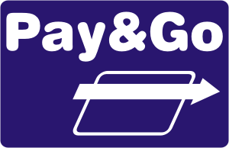
Pay&Go - Conceitos Básicos

Arquivo: 0000.doc
Versão: 1.01 (04-Fev-04)
Autor: Wilson F. Martins
Alterações
Versão Data Responsável Descrição da Alteração
1.01 04/Fev/2004 Wilson Primeira versão.

ÍNDICE
1. Introdução 1
2. O que é o Pay&Go 2
2.1. Premissas Básicas 2
2.2. Arquitetura Geral 2
2.3. Arquitetura do Servidor 3
2.4. Arquitetura do Checkout 4
2.4.1. Modalidades de Operação 4
2.4.2. Implementação 4

Introdução
O Pay&Go é um produto criado para prover meio de pagamento eletrônico através das redes adquirentes de cartões, voltado para pequenos estabelecimentos que possuam de um ou mais checkouts e que disponham de uma linha dedicada TCP/IP.
Este documento destina-se a descrever os conceitos básicos da solução Pay&Go, sendo base para a compreensão de todos os outros documentos técnicos.

Glossário:
Checkout Terminal de caixa com impressão fiscal à saída do estabelecimento (também conhecido como PDV). O checkout normalmente possui uma aplicação de “automação comercial”, responsável pela captura das informações dos produtos sendo adquiridos, controle da impressora fiscal e registro dos meios de pagamento.
Rede adquirente Empresa responsável por prover o serviço de captura de transações eletrônicas de cartão de pagamento (seja crédito, débito, voucher, etc). Visanet, Redecard e American Express são exemplos de redes adquirentes brasileiras.
Pinpad Equipamento certificado pelas redes adquirentes destinado à leitura de cartão com tarja magnética, captura de senha do usuário (PIN) e processamento de cartões com chip.

O que é o Pay&Go

Premissas Básicas
O Pay&Go é um sistema para pagamento em cartão destinado a estabelecimentos comerciais com um ou mais checkouts, porém com volumes de transações insuficientes onde não se justifica a adoção de uma solução “TEF Dedicado” em rede X.25, cujo custo é elevado.
O Pay&Go possui as seguintes premissas básicas:
- Processamento centralizado em um aplicativo “servidor” de maneira a minimizar implementações no checkout relacionadas ao pagamento em cartão.
- Servidor compatível com MS/Windows 95 ou superior, de maneira a não requerer sistemas mais caros e sofisticados, podendo inclusive ser instalado em um dos checkouts (caso estes utilizem MS/Windows).
- Uso das novas especificações das redes adquirentes.
- Uso de tecnologias de comunicação de baixo custo sobre TCP/IP, tais como ADSL e GPRS.
- Uso no “checkout” de PIN-pad em conformidade com a especificação “Biblioteca Compartilhada para PIN-pad”, da Amex, Redecard e Visanet, de maneira a fazer processamento de cartões com chip com maior velocidade.

Arquitetura Geral
A figura a seguir ilustra a arquitetura geral do Pay&Go:
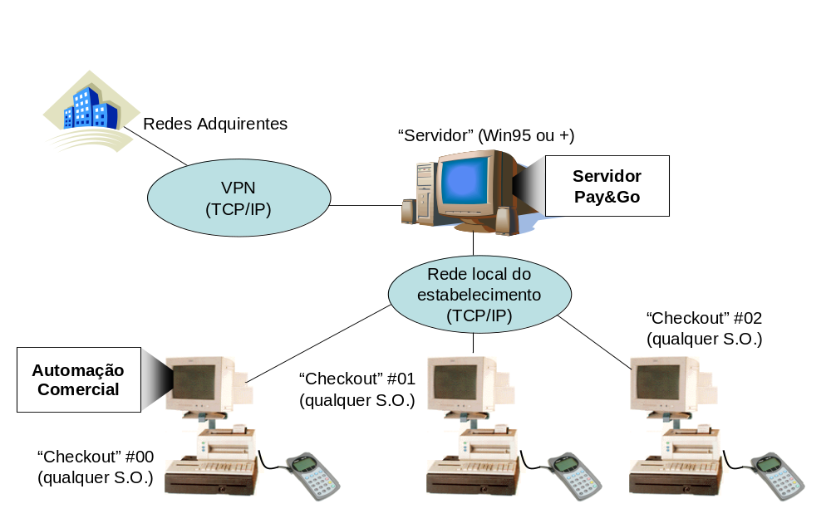
O estabelecimento deve destinar uma máquina MS/Windows (95 ou superior) para fazer as funções de “Servidor”, onde é instalado o Pay&Go Servidor, que é a aplicação principal do Pay&Go.
Os checkouts do estabelecimento deverão estar conectados ao “Servidor” através de uma rede local Ethernet configurada com protocolo TCP/IP. Cada checkout conta com um Pinpad conectado a uma porta serial.

Arquitetura do Servidor
A aplicação Servidor Pay&Go é um sistema multi-tarefa que cria um processo paralelo independente para cada checkout, chamado de “terminal virtual”. Todo o processamento do Pay&Go é feito pelos “terminais virtuais” no Servidor, sendo que os checkouts apenas proporcionam a interface com o usuário, um meio de comunicação entre o Pinpad e seu respectivo “terminal virtual” e a eventual impressão de comprovante.
IMPORTANTE: Cada terminal virtual comporta-se como um terminal de pagamento único e distinto para cada uma das redes adquirentes em operação. Por exemplo, em um estabelecimento com três checkouts habilitado a operar com Visanet e Redecard, para todos os efeitos existem seis terminais de pagamento.
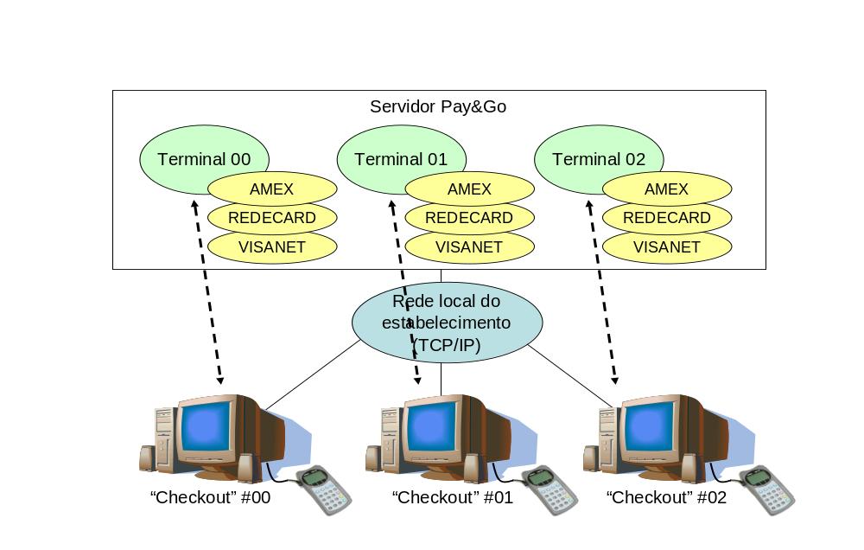
A imagem a seguir ilustra a tela principal do Servidor Pay&Go para a configuração acima, onde três checkouts estão ativos no estabelecimento.
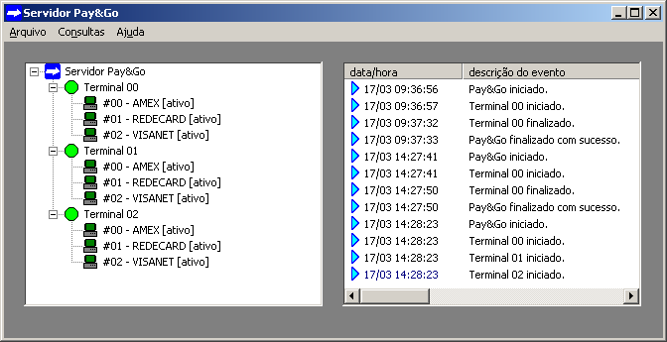

Arquitetura do Checkout

Modalidades de Operação
O checkout possui duas formas de operação com o Pay&Go, uma “administrativa” e uma de “pagamento”.
Modalidade administrativa:
- Aciona as operações não financeiras dos terminais virtuais do Pay&Go, de acordo com a especificação das redes adquirentes, incluindo consultas, relatórios, fechamento de movimento, parametrização, inicialização, etc.
- Seu acionamento é normalmente habilitado no checkout quando este está em estado ocioso.
- Caso seja gerado um comprovante, este deverá ser impresso pelo checkout, normalmente como anexo a uma Leitura X.
Modalidade de pagamento:
- Aciona as operações financeiras dos terminais virtuais do Pay&Go, de acordo com a especificação das redes adquirentes, incluindo pagamento em cartão de crédito e débito.
- Seu acionamento é normalmente habilitado no checkout ao final da venda, através do finalizador de “pagamento em cartão”.
- Caso seja gerado um comprovante, este deverá ser impresso pelo checkout, normalmente como um comprovante não fiscal vinculado ao comprovante fiscal da venda.

Implementação
Para funcionar em conjunto com o Pay&Go, o checkout deve implementar um tratamento simples que assume o controle durante a operação de pagamento em cartão (ou administrativa), fazendo uma “ponte” entre o Servidor Pay&Go e o Pinpad. Nesse momento, o checkout também envia as teclas digitadas ao Servidor Pay&Go e apresenta as mensagens por ele enviadas.
O processo é iniciado sempre pelo checkout através de uma conexão “socket” TCP/IP, conectando-se ao servidor em seu endereço IP, através de uma porta definida especialmente para o checkout em questão.
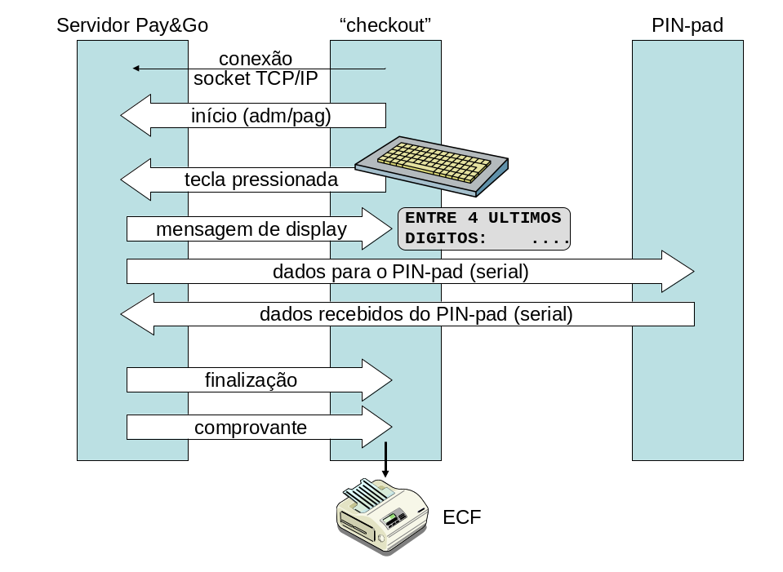
Dessa maneira, no momento do pagamento em cartão (ou operação administrativa), o checkout passa a operar como um terminal POS convencional totalmente comandado pelo Servidor Pay&Go, apresentando uma tela simples, em modo texto, semelhante a um display.
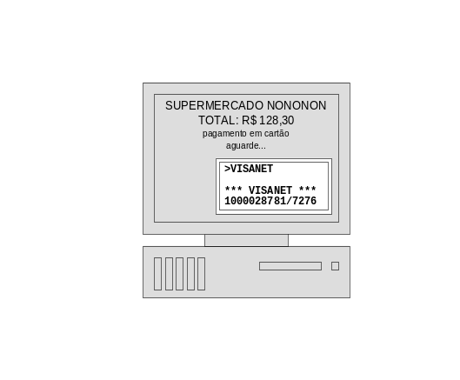
O checkout permanece neste estado (enviando teclas pressionadas, apresentando displays recebidos e trocando dados com o pinpad pela serial) indefinidamente, até receber um comando de finalização do Servidor Pay&Go, indicando o sucesso ou não da operação. No caso de sucesso, o checkout pode ainda receber linhas para impressão de comprovante.

